Лабораторная работа 3.3.5
Эффект Холла в металлах
Зеличенко Данил Данилович, группа Б04-505
Цель работы: исследовать зависимость ЭДС Холла от индукции магнитного поля при разных токах через образец, определить постоянную Холла, знак, концентрацию и подвижность носителей заряда в меди, серебре и цинке, а также удельную проводимость меди и серебра.
Оборудование: электромагнит с источником питания (GW Instek GPR-11H30D), источник тока образца (GW Instek SPS-3610), микровольтметр Ф116/1, измеритель магнитной индукции (Ш1-10), образцы Cu, Ag, Zn в держателях, блок управления с ключами K₁ (направление поля), K₂ (полярность входа микровольтметра), K₃ (выбор U₂₄ или U₃₄).

Краткая теория
Если по пластинке толщиной h течёт ток I, а перпендикулярно пластинке приложено поле B, то сила Лоренца отклоняет носители к одной из боковых граней. На гранях накапливается заряд, и возникает поперечное (холловское) поле E_{H}. В стационаре оно уравновешивает магнитную силу: qE_{H} = qvB. Подставляя скорость дрейфа v = j/(nq) и j = I/(ah), получаем разность потенциалов между гранями (формула 3.27 лабника):
$U_{⊥} = R_{H}·\frac{I B}{h}, R_{H} = \frac{1}{n q}$ (3.27, 3.28)
Здесь R_{H} — постоянная Холла, n — концентрация носителей, q — их заряд (−e для электронов, +e для дырок). Знак R_{H} совпадает со знаком заряда носителей, поэтому по знаку ЭДС Холла определяется тип проводимости.
Удельная проводимость σ₀ = qnμ (3.18), откуда подвижность |μ| = σ₀|R_{H}|. Удельное сопротивление находится по продольному напряжению U₃₄ между контактами 3 и 4, отстоящими на l, при ширине образца a (формула 2 лабника):
$ρ_{0} = \frac{U_{34} a h}{I l}, σ_{0} = \frac{1}{ρ_{0}}$ (2)
Холловские контакты 2 и 4 никогда не лежат точно на одной эквипотенциали, поэтому даже без поля между ними есть небольшое омическое напряжение U₀. Его вычитают (формула 1 лабника):
$U_{⊥} = U_{24} − U_{0}$ (1)
Из (3.27) при фиксированном токе U⊥ пропорционально B с наклоном k = dU⊥/dB = R_{H} I/h, а наклон зависимости k(I) равен R_{H}/h. На этом построена вся обработка.

Ход работы (пп. 1–12)
Кроме лабника, использовано дополнительное описание установки «3.3.5 (4.11А). Эффект Холла в металлах» (файл «описание 3.3.5 (4.11А).pdf»). Его пункты 1–15 соответствуют пп. 1–12 лабника, а 7 пунктов обработки — пп. 13–20; ниже нумерация по лабнику, ссылки на описание даны там, где оно уточняет методику.
Все напряжения записаны в делениях шкалы микровольтметра (75 делений). Для холловских серий использован предел 3 мкВ (его требуют пп. 1 и 7 дополнительного описания), т. е. цена деления s = 3/75 = 0,04 мкВ/дел. Для U₃₄ — предел 750 мкВ, 10 мкВ/дел. Предел 3 мкВ подтверждается и результатом: с ним постоянные Холла Cu и Ag получаются близкими к табличным (п. 20); на соседних пределах (1 или 10 мкВ) расхождение было бы в 3 раза.

П. 1–3. Подготовка и проверка цепей
Методичка: подготовить приборы, проверить цепь образца (ток меняется в указанных пределах) и цепь магнита (K₁ в положении I, определить диапазон тока).
Цепи работают. В сериях ток через серебряный образец менялся от 0,20 до 0,95 А, через медный — от 0,20 до 1,07 А, через цинковый — 1,00 А. Ток электромагнита I_{м} менялся от 0 до 1,26 А. В прямых сериях K₁ стоял в положении 1.

П. 4. Калибровочная кривая электромагнита
Методичка: измерить зависимость B(I_{м}), не менее 15 точек во всём диапазоне тока.
Прямой ход: I_{м}, А | B, мТл | Обратный ход: I_{м}, А | B, мТл
0,14 | −177 | 0,97 | −953
0,31 | −385 | 0,92 | −931
0,50 | −591 | 0,75 | 831
0,60 | −698 | 0,67 | −769
0,86 | −927 | 0,43 | −518
1,10 | −1040 | 0,24 | −299
1,20 | −1080 | 0,12 | −157,4
1,26 | −1095 | — | —
Таблица 1. Калибровка электромагнита (порядок точек — порядок измерения)
Снято 15 точек (8 на прямом ходу и 7 на обратном) — требование п. 4 выполнено. Знак «−» у B связан только с ориентацией датчика, в обработке используется модуль |B|. Запись «+831 мТл» при 0,75 А (выделена) — почти наверняка пропущенный минус: по модулю она совпадает с прямым ходом с точностью 0,1 % (см. п. 13).

П. 5. Начальное напряжение U₀
Методичка: в выключенном магните при минимальном токе через образец измерить U₀ между контактами 2 и 4; принять его за начало отсчёта. При каждом новом токе I своё U₀ (п. 7).
Образец | I, А | U₀, дел. | Откуда взято
Ag | 0,20 | 1,0 | записано в шапке серии
Ag | 0,30 | 2,5 | записано в шапке серии
Ag | 0,40 | 3,0 | записано в шапке серии
Ag | 0,55 | 3,0 | записано в шапке серии
Ag | 0,70 | 4,0 | записано в шапке серии
Ag | 0,80 | 4,0 | записано в шапке серии
Ag | 0,95 | 4,0 | записано в шапке серии
Ag, обратное поле | 0,95 | 2,0 | записано в шапке серии
Cu | 0,20 | 4,0 | отсчёт при I_{м} = 0 внутри серии
Cu | 0,40 | 4,0 | отсчёт при I_{м} = 0 внутри серии
Cu | 0,65 | 4,0 | отсчёт при I_{м} = 0 внутри серии
Cu | 1,07 | 5,0 | отсчёт при I_{м} = 0 внутри серии
Cu, обратное поле | 1,07 | 6,5 | отсчёт при I_{м} = 0 внутри серии
Zn | 1,00 | 28 | отсчёт при I_{м} = 0 внутри серии
Таблица 2. Начальные отсчёты U₀, принятые в обработке
Для Cu и Zn в каждой серии есть точка с выключенным магнитом (I_{м} = 0), снятая при том же токе I, — её и берём за U₀, как требует п. 7. В шапках этих серий записано «U₀ = 1 дел.», но это значение не совпадает с реальным отсчётом без поля (4–6,5 дел. для Cu и 28 дел. для Zn), поэтому оно не используется. Для серебра точек с I_{м} = 0 нет, поэтому берётся записанный U₀.
Важно: величина U₀ влияет только на сдвиг графика по вертикали. Наклон k ищется МНК со свободным членом U⊥ = kB + c, поэтому от выбора U₀ он не зависит вовсе. Ошибка в U₀ не может исказить постоянную Холла.
Интересная деталь у меди: при K₂ = 2 (серии 0,20 и 0,40 А) и K₂ = 1 (0,65 и 1,07 А) отсчёт без поля одинаков (+4 дел.), хотя ключ K₂ меняет полярность входа. Омическое напряжение образца при переключении K₂ поменяло бы знак. Значит, эти 4 деления — в основном смещение нуля самого микровольтметра, а собственное U₀ образца мало. На обработку это не влияет по той же причине: вычитается любой постоянный сдвиг.

П. 6–7. Зависимости U₂₄(Iм) при разных токах через образец
Методичка: при фиксированном I снять U₂₄(I_{м}) (5–7 точек), медленно увеличивая поле; повторить при 5–7 значениях тока I.
Серебро, I = 0,20 А, U₀ = 1,0 дел.
I_{м}, А | 0,12 | 0,30 | 0,45 | 0,60 | 0,70 | 0,81 | 1,02 | 1,26
U₂₄, дел. | 1 | 2 | 4 | 5 | 6 | 6 | 7 | 7

Серебро, I = 0,30 А, U₀ = 2,5 дел.
I_{м}, А | 0,12 | 0,30 | 0,50 | 0,70 | 0,90 | 1,10 | 1,24
U₂₄, дел. | 3 | 5 | 6,5 | 8 | 9 | 10 | 10

Серебро, I = 0,40 А, U₀ = 3,0 дел.
I_{м}, А | 0,12 | 0,30 | 0,50 | 0,70 | 0,85 | 1,00 | 1,24
U₂₄, дел. | 4 | 6 | 8 | 10 | 11,5 | 12 | 13

Серебро, I = 0,55 А, U₀ = 3,0 дел.
I_{м}, А | 0,12 | 0,30 | 0,50 | 0,70 | 0,84 | 1,00 | 1,24
U₂₄, дел. | 4,5 | 7,5 | 10 | 12,5 | 14,5 | 16 | 18

Серебро, I = 0,70 А, U₀ = 4,0 дел.
I_{м}, А | 0,12 | 0,45 | 0,54 | 0,70 | 0,80 | 1,00 | 1,23 | 0,30
U₂₄, дел. | 6 | 12,5 | 13,5 | 16 | 17,5 | 20,5 | 21 | 9,5

Серебро, I = 0,80 А, U₀ = 4,0 дел.
I_{м}, А | 0,12 | 0,32 | 0,52 | 0,70 | 0,85 | 1,00 | 1,23
U₂₄, дел. | 5 | 10 | 15 | 18,5 | 21 | 22 | 24

Серебро, I = 0,95 А, U₀ = 4,0 дел.
I_{м}, А | 0,12 | 0,30 | 0,49 | 0,70 | 0,85 | 1,00 | 1,22
U₂₄, дел. | 7,5 | 12 | 17 | 22 | 24 | 26,5 | 27,5

Для серебра снято 7 серий — как требует методичка. В серии 0,70 А последняя точка (0,30 А) досняла пропуск, порядок точек сохранён.
Медь, I = 0,20 А, K₂ = 2
I_{м}, А | 0,00 | 0,20 | 0,491 | 0,80 | 1,00 | 1,23
U₂₄, дел. | 4 | 2 | 1 | −1 | −1,5 | −2

Медь, I = 0,40 А, K₂ = 2
I_{м}, А | 0,20 | 0,40 | 0,55 | 0,85 | 1,00 | 1,23 | 0,00
U₂₄, дел. | 1 | −1,5 | −3,5 | −8 | 0 * | −10 | 4

Медь, I = 0,65 А, K₂ = 1
I_{м}, А | 0,20 | 0,40 | 0,55 | 0,71 | 0,90 | 1,00 | 0,00 | 1,23
U₂₄, дел. | 9 | 14 | 17,5 | 20,5 | 23 | 24 | 4 | 26

Медь, I = 1,07 А, K₂ = 1
I_{м}, А | 0,20 | 0,40 | 0,60 | 0,80 | 0,90 | 1,00 | 0,00 | 1,23
U₂₄, дел. | 13 | 21 | 28 | 35 | 23 * | 38 | 5 | 41

Для меди 4 серии (меньше рекомендованных 5–7, но для прямой k(I) этого достаточно). При 0,20 и 0,40 А ключ K₂ стоял в положении 2, поэтому показания уменьшаются с ростом поля; при 0,65 и 1,07 А — в положении 1. Звёздочкой отмечены две записи, которые выпадают из серий (разобраны в п. 14).

П. 8. Обратное направление поля
Методичка: при максимальном токе через образец снять U₂₄(I_{м}) при обратном направлении поля.
Серебро, обратное поле, I = 0,95 А, U₀ = 2 дел.
I_{м}, А | 0,12 | 0,30 | 0,50 | 0,70 | 0,85 | 1,00 | 1,23
U₂₄, дел. | 5 | 11 | 17 | 21,5 | 24 | 26 | 28,5

Медь, обратное поле, I = 1,07 А
I_{м}, А | 0,20 | 0,40 | 0,60 | 0,80 | 0,90 | 1,00 | 0,00 | 1,23
U₂₄, дел. | 14 | 22 | 29 | 35 | 38 | 39,5 | 6,5 | 42,5

Обратите внимание: при обращении поля показания тоже растут, хотя ЭДС Холла должна поменять знак. Так и должно быть: по п. 8 дополнительного описания «положение ключа K₂ всегда следует выбирать так, чтобы стрелка прибора отклонялась вправо». Поэтому при обращении поля (K₁ в положении II, п. 10 описания) переставляется и K₂, и смена знака холловского сигнала компенсируется сменой полярности входа. Поэтому серии сравниваются по модулю. Сравнение — в п. 14.

П. 9. Образец из цинка
Методичка: для цинка снять U₂₄(I_{м}) при одном (максимальном) токе.
Цинк, I = 1,00 А, K₁ = 1, K₂ = 1
I_{м}, А | 0,00 | 0,20 | 0,40 | 0,60 | 0,80 | 1,00 | 1,20
U₂₄, дел. | 28 | 23 | 18 | 12,5 | 8,5 | 6 | 4

Показание уменьшается с ростом поля, т. е. при тех же положениях ключей, что и в медных сериях 0,65 и 1,07 А (K₁ = 1, K₂ = 1), знак ЭДС Холла у цинка противоположен знаку у меди.

П. 10. Знак носителей заряда
Методичка: по направлениям тока, поля и знаку ЭДС Холла определить характер проводимости; зарисовать образец с направлениями тока, поля и отклонения носителей.
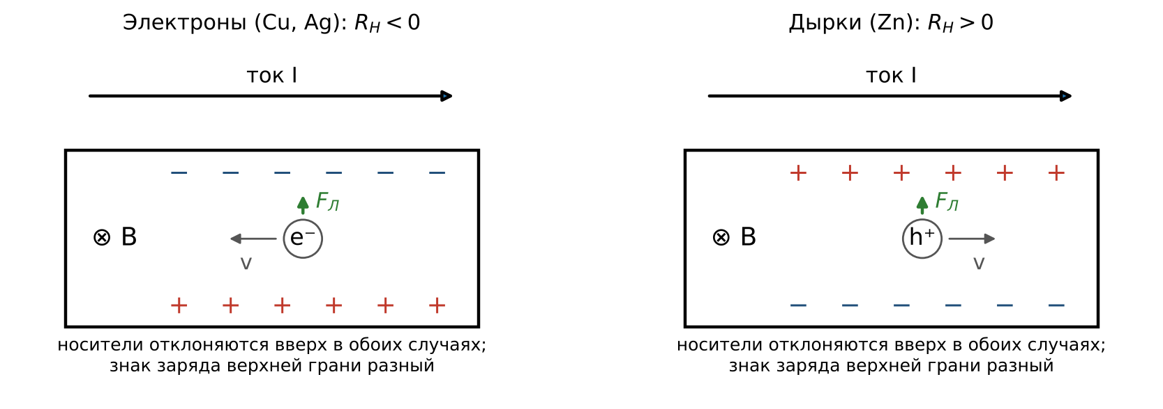
Рис. 1. Отклонение носителей в поле B (направлено от нас). Сила Лоренца F = q[v×B] отклоняет и электроны, и дырки к одной и той же (верхней) грани, но знак накопленного заряда разный
Ток идёт слева направо. Электроны движутся против тока, дырки — по току; для обоих сила q[v×B] направлена вверх. Поэтому у электронного проводника верхняя грань заряжается отрицательно, у дырочного — положительно, и ЭДС Холла имеет противоположные знаки.
Результат. При одинаковых K₁ = 1 и K₂ = 1 наклон U⊥(B) у меди положительный (k = +1,34 мкВ/Тл при 1,07 А), у цинка — отрицательный (k = −0,90 мкВ/Тл при 1,00 А). Следовательно, носители в цинке имеют заряд противоположного знака по сравнению с медью. Медь — заведомо электронный металл, значит, в Cu (и Ag) проводимость электронная, R_{H} < 0, а в Zn — дырочная, R_{H} > 0.
По п. 12 дополнительного описания абсолютный знак определяют так: зарисовать образец, направление поля (положение K₁, стрелка на торце магнита) и положение K₂ при отклонении стрелки вправо, найти клемму, к которой движутся носители, и проследить по схеме путь от неё до входа микровольтметра. В наших записях этой зарисовки нет, поэтому абсолютный знак по стрелке на торце магнита восстановить нельзя. Поэтому знак определён сравнением с медью при тех же положениях ключей — это надёжно, так как обе серии сняты в одной схеме. Для серебра положение K₂ не записано; его показания растут с полем так же, как у меди при K₂ = 1, что согласуется с электронной проводимостью.

П. 11. Продольное напряжение U₃₄
Методичка: вынуть держатель из зазора, переключить K₃ в положение U₃₄ и при токе порядка максимального измерить падение напряжения между контактами 3 и 4 для обоих образцов.
Металл | I, А | Отсчёт, дел. | U₃₄, мкВ | R₃₄ = U₃₄/I, мкОм
Ag | 1,00 | 36 | 360 | 360
Cu | 1,00 | 29,5 | 295 | 295
Таблица 3. Продольное напряжение (предел 750 мкВ, 10 мкВ/дел.)
В тетради предел записан как «750 мВ» — это описка: при токе 1 А и сопротивлении участка ~300 мкОм напряжение порядка сотен микровольт, что и даёт 30–36 делений на пределе 750 мкВ.

П. 12. Параметры образцов и приборов
Методичка: записать характеристики приборов и размеры образцов с держателя: l (расстояние 3–4), ширину a, толщину h.
Образец | h — толщина, мм | a — ширина, мм | l — расстояние 3–4, мм
Ag | 0,09 | 11 | 15
Cu | 0,05 | 8 | 6
Zn | 0,08 | 10 | 4
Таблица 4. Размеры образцов (с держателей; обозначения лабника)
На держателях размеры подписаны в обозначениях дополнительного описания: a — толщина, l — ширина, L₃₄ — расстояние между контактами 3 и 4 (там же формула σ = I·L₃₄/(U₃₄·a·l)). В таблице они переписаны в обозначениях лабника: h = a_{держ}, a = l_{держ}, l = L₃₄; формулы от этого не меняются.
Прибор | Характеристики
Источник тока образца | GW Instek SPS-3610: 0–36 В, 0–10 А; погрешность индикатора ±(0,5 % + 2 ед. мл. разряда)
Источник электромагнита | GW Instek GPR-11H30D: 0–110 В, 0–3 А
Микровольтметр | Ф116/1 №3459, шкала 75 дел.; класс 2,5 на пределе 3 мкВ, 1,5 на пределе 750 мкВ
Измеритель индукции | Ш1-10 (по описанию установки)
Таблица 5. Приборы

Обработка результатов (пп. 13–20)

П. 13. Калибровочный график B(Iм)
Методичка: построить график B(I_{м}) и использовать его для пересчёта (интерполяции) токов I_{м} в поле.
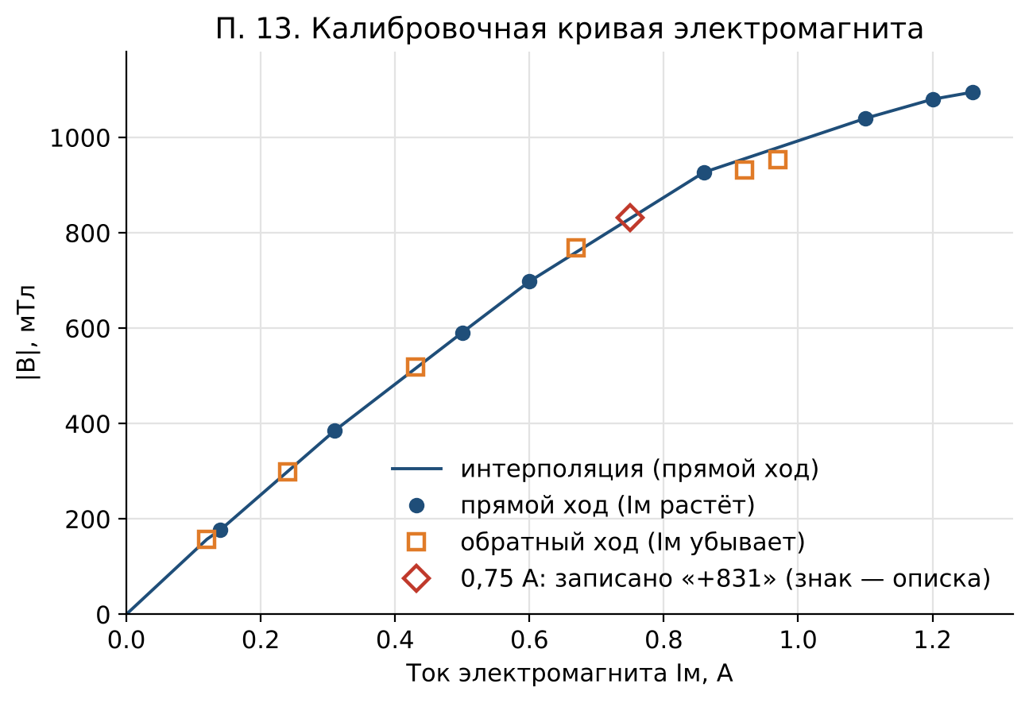
Рис. 2. Калибровочная кривая электромагнита. Линия — кусочно-линейная интерполяция по прямому ходу
Какой ход брать. Кривая заметно нелинейна выше ~0,9 А (насыщение сердечника), поэтому аппроксимировать её одной прямой нельзя — используем линейную интерполяцию между соседними измеренными точками:
${B(I}_{м}) = B_{j} + \frac{B_{j+1} − B_{j}}{I_{м, j+1} − I_{м, j}}·(I_{м} − I_{м, j})$
Узлы интерполяции — точки прямого хода (I_{м} растёт). Причина: все холловские серии снимались при медленном увеличении поля (так требует п. 6), т. е. на том же ходе петли гистерезиса. Ниже 0,14 А точек прямого хода нет, поэтому для I_{м} = 0,12 А взято единственное измерение 157,4 мТл (обратный ход; гистерезис в этой области ничтожен — при 0,24 А ходы отличаются на 0,1 %). При I_{м} = 0 принято B = 0 (остаточное поле не измерялось; оно составляет единицы мТл и на наклоны не влияет, так как свободный член в МНК не фиксируется).
I_{м}, А | Обратный ход, мТл | Прямой ход (интерп.), мТл | Разность
0,97 | 953 | 978,8 | −2,64 %
0,92 | 931 | 955,3 | −2,54 %
0,75 | 831 | 830,1 | +0,11 %
0,67 | 769 | 759,7 | +1,23 %
0,43 | 518 | 515,1 | +0,56 %
0,24 | 299 | 299,4 | −0,12 %
Таблица 6. Сравнение обратного хода с прямым
Расхождение ходов не превышает 2,6 % (при 0,92–0,97 А, вблизи насыщения), в остальном диапазоне — до 1,2 %. Отсюда граница погрешности градуировки принята 3 % (п. 20). Модуль точки «+831 мТл» отличается от прямого хода на 0,1 % — это обычная точка с потерянным минусом.
I_{м}, А | |B|, Тл | I_{м}, А | |B|, Тл
0,00 | 0,000 | 0,71 | 0,795
0,12 | 0,157 | 0,80 | 0,874
0,20 | 0,250 | 0,81 | 0,883
0,30 | 0,373 | 0,84 | 0,909
0,32 | 0,396 | 0,85 | 0,918
0,40 | 0,483 | 0,90 | 0,946
0,45 | 0,537 | 1,00 | 0,993
0,49 | 0,580 | 1,02 | 1,002
0,491 | 0,581 | 1,10 | 1,040
0,50 | 0,591 | 1,20 | 1,080
0,52 | 0,612 | 1,22 | 1,085
0,54 | 0,634 | 1,23 | 1,087
0,55 | 0,645 | 1,24 | 1,090
0,60 | 0,698 | 1,26 | 1,095
0,70 | 0,786
Таблица 7. Поле для всех токов магнита, встречающихся в сериях

П. 14. ЭДС Холла и наклоны k = dU⊥/dB
Методичка: рассчитать ЭДС Холла по формуле (1), построить на одном листе семейство U⊥(B) при разных токах I (для меди или серебра), убедиться в линейности и найти наклоны k.
Порядок расчёта для каждой точки:
- по току магнита I_{м} находим |B| из табл. 7;
- вычитаем начальный отсчёт и переводим деления в микровольты: U⊥ = p·(U₂₄ − U₀)·s, где s = 0,04 мкВ/дел., а p = +1 при K₂ = 1 и p = −1 при K₂ = 2 (смена полярности входа);
- по точкам серии проводим прямую U⊥ = k|B| + c методом наименьших квадратов, k и c — независимые параметры.
Пример (Ag, I = 0,95 А, I_{м} = 0,70 А): |B| = 0,786 Тл, U⊥ = (22 − 4)·0,04 = 0,72 мкВ.
Наклон и его стандартная ошибка по МНК:
$k_{} = \frac{⟨BU⟩ − ⟨B⟩⟨U⟩}{⟨B^{2}⟩ − {⟨B⟩}^{2}}, s_{k} = \sqrt{\frac{1}{N − 2}·\frac{Σ{(U − kB − c)}^{2}}{Σ{(B − ⟨B⟩)}^{2}}}$
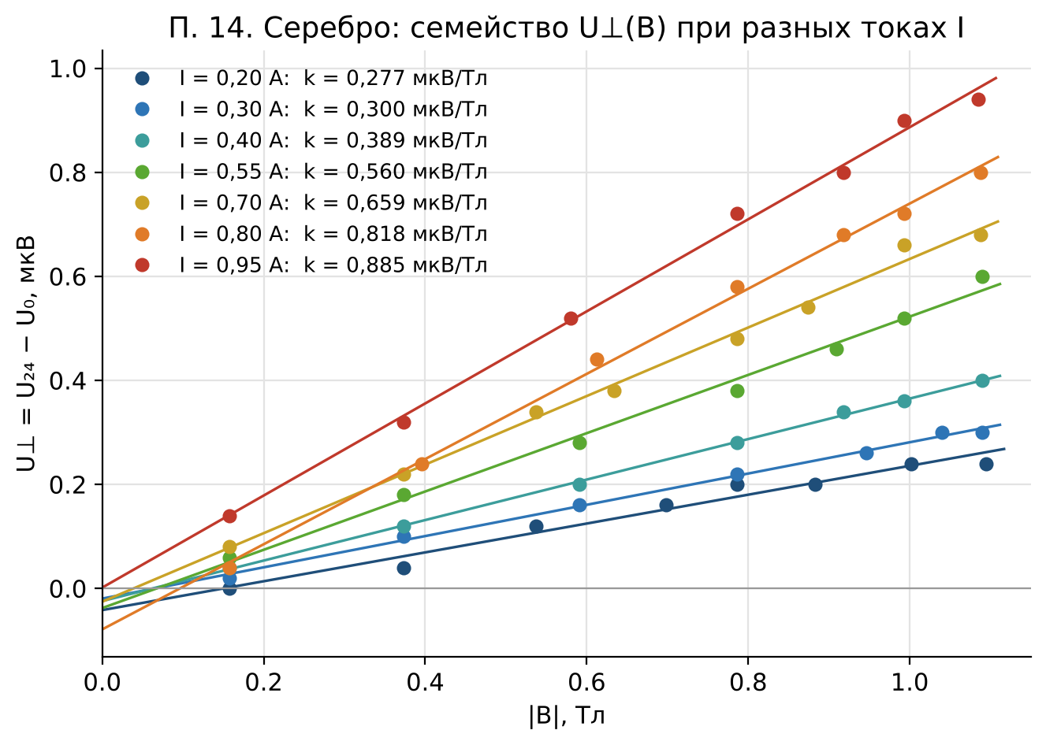
Рис. 3. Серебро: семейство U⊥(B) при семи токах через образец. Точки — эксперимент, линии — МНК
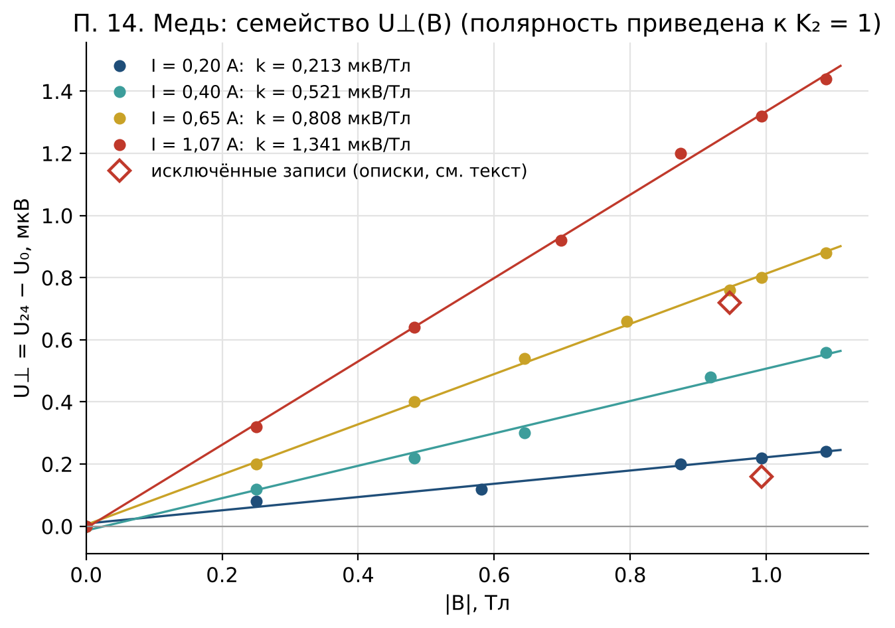
Рис. 4. Медь: семейство U⊥(B); серии с K₂ = 2 умножены на −1. Ромбы — исключённые записи
Металл | I, А | k, мкВ/Тл | s_{k}, мкВ/Тл | c, мкВ | r²
Ag | 0,20 | 0,277 | 0,020 | −0,042 | 0,9688
Ag | 0,30 | 0,300 | 0,008 | −0,020 | 0,9961
Ag | 0,40 | 0,389 | 0,005 | −0,024 | 0,9991
Ag | 0,55 | 0,560 | 0,022 | −0,038 | 0,9922
Ag | 0,70 | 0,659 | 0,020 | −0,026 | 0,9946
Ag | 0,80 | 0,818 | 0,017 | −0,079 | 0,9977
Ag | 0,95 | 0,885 | 0,022 | 0,002 | 0,9969
Cu | 0,20 | 0,213 | 0,012 | 0,009 | 0,9867
Cu | 0,40 | 0,521 | 0,020 | −0,014 | 0,9943
Cu | 0,65 | 0,808 | 0,010 | 0,005 | 0,9991
Cu | 1,07 | 1,341 | 0,018 | −0,006 | 0,9991
Таблица 8. Наклоны полевых зависимостей
Линейность. Все зависимости хорошо описываются прямыми: r² ≥ 0,97, отклонения точек от прямых не превышают ±1 деления (±0,04 мкВ), т. е. сопоставимы с точностью отсчёта по шкале. Свободные члены c малы (несколько сотых мкВ), то есть U₀ определены правильно. Наибольший разброс у серии Ag 0,20 А: сигнал там всего 0–6 делений, и дискретность отсчёта (½ деления) уже заметна.
Две исключённые записи у меди (отмечены * в таблицах серий и ромбами на рис. 4):
- I = 0,40 А, I_{м} = 1,00 А: записано 0 дел., прямая по остальным точкам даёт −8,6 дел. Соседние точки −8 и −10 дел., так что «0» — это пустая клетка (точку не записали), а не измеренный ноль.
- I = 1,07 А, I_{м} = 0,90 А: записано 23 дел., прямая по остальным точкам даёт 36,6 дел. Соседние точки 35 и 38 дел., а в серии с обратным полем при том же токе магнита записано 38 дел. Скорее всего, это описка (например, 33 или 37 вместо 23).
Обе записи выпадают на 8,6 и 13,6 деления при типичном разбросе ±1 деление, поэтому из МНК исключены (исходные числа в таблицах сохранены). Если их оставить, наклоны получаются 0,393 и 1,198 мкВ/Тл вместо 0,521 и 1,341 — точки k(I) заметно уходят с общей прямой (п. 15), что подтверждает решение.
Проверка по п. 8 (обратное поле). По лабнику ЭДС Холла при обращении поля меняет знак, а паразитное омическое напряжение — нет, поэтому сравнение двух направлений показывает, насколько хорошо исключён U₀.
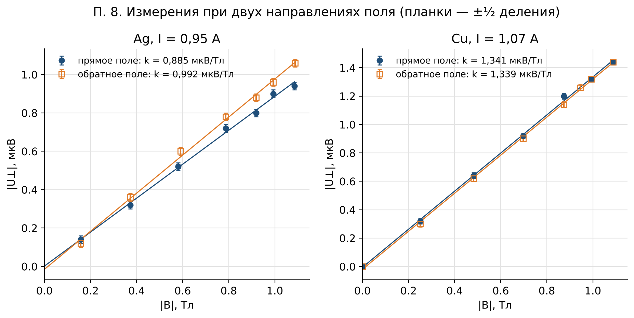
Рис. 5. Прямое и обратное направления поля при максимальном токе (по модулю)
Серия | k прямое, мкВ/Тл | k обратное, мкВ/Тл | Среднее | Различие | max|ΔU|, мкВ
Ag, 0,95 А | 0,885 ± 0,022 | 0,992 ± 0,023 | 0,938 | +12,1 % | 0,08
Cu, 1,07 А | 1,341 ± 0,018 | 1,339 ± 0,014 | 1,340 | −0,1 % | 0,06
Таблица 9. Сравнение двух направлений поля
У меди оба направления дают одинаковый наклон (разница 0,1 %), т. е. ЭДС Холла строго нечётна по полю и U₀ вычтен правильно. У серебра наклоны отличаются на 12 %, однако в общих точках показания расходятся не более чем на 0,08 мкВ (2 деления) — это в пределах класса прибора (±0,075 мкВ). Для обработки берём серии с прямым полем; если вместо k(0,95 А) взять среднее двух направлений, постоянная Холла серебра вырастет на ~5 %, что меньше её погрешности (≈ 8 %).

П. 15. Зависимость k(I) и постоянная Холла Ag и Cu
Методичка: построить график k(I), найти его угловой коэффициент и по формуле (3.27) определить R_{H}.
Из (3.27) наклон полевой зависимости k = R_{H} I/h, т. е. k линейно растёт с током, а угловой коэффициент этой прямой α = dk/dI = R_{H}/h. Отсюда:
${|R}_{H}| = α·h, где k = α I + β$
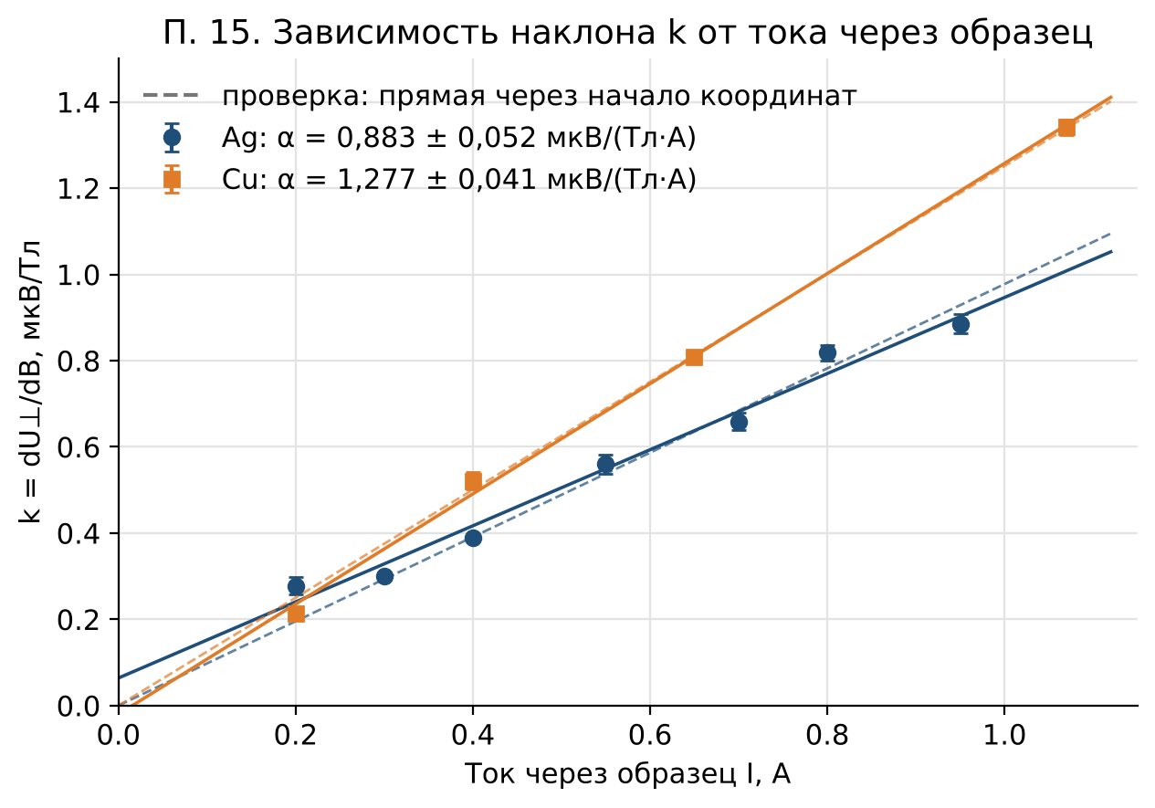
Рис. 6. Зависимость наклона k от тока через образец. Сплошные — МНК со свободным членом, пунктир — прямая через начало координат (проверка)
Металл | α, мкВ/(Тл·А) | β, мкВ/Тл | h, мм | |R_{H}| = αh, 10⁻¹¹ м³/Кл | через 0: |R_{H}|, 10⁻¹¹ м³/Кл
Ag | 0,883 ± 0,052 | 0,064 ± 0,032 | 0,09 | 7,94 ± 0,47 | 8,80
Cu | 1,277 ± 0,041 | −0,020 ± 0,027 | 0,05 | 6,39 ± 0,21 | 6,26
Таблица 10. Параметры прямых k(I) и постоянные Холла (± — стандартная ошибка МНК)
Расчёт для серебра: |R_{H}| = 0,8825·10⁻⁶ В/(Тл·А) × 9·10⁻⁵ м = 7,94·10⁻¹¹ м³/Кл. Для меди: |R_{H}| = 1,2775·10⁻⁶ × 5·10⁻⁵ = 6,39·10⁻¹¹ м³/Кл. Размерность: В/(Тл·А)·м = В·м/(Тл·А) = м³/Кл (так как Тл = В·с/м²).
Свободный член β. Физически k(0) = 0, и у меди β = −0,020 ± 0,027 действительно равен нулю в пределах ошибки, а оба способа дают почти одинаковый R_{H}. У серебра β = 0,064 ± 0,032 мкВ/Тл (2σ от нуля): точка 0,20 А, снятая при сигнале всего в несколько делений, лежит выше прямой. Прямая через начало координат даёт для Ag 8,80·10⁻¹¹ м³/Кл. Основным результатом оставляем прямую со свободным членом — она не навязывает данным модель, а разница двух вариантов (~10 %) сопоставима с итоговой погрешностью (п. 20).

П. 16. Постоянная Холла цинка
Методичка: для цинка построить U⊥(B) и по наклону прямой рассчитать постоянную Холла.
Для цинка снята одна серия, поэтому R_{H} находится прямо из (3.27) по наклону k при известном токе:
${|R}_{H}(Zn)| = \frac{|k|·h}{I}$
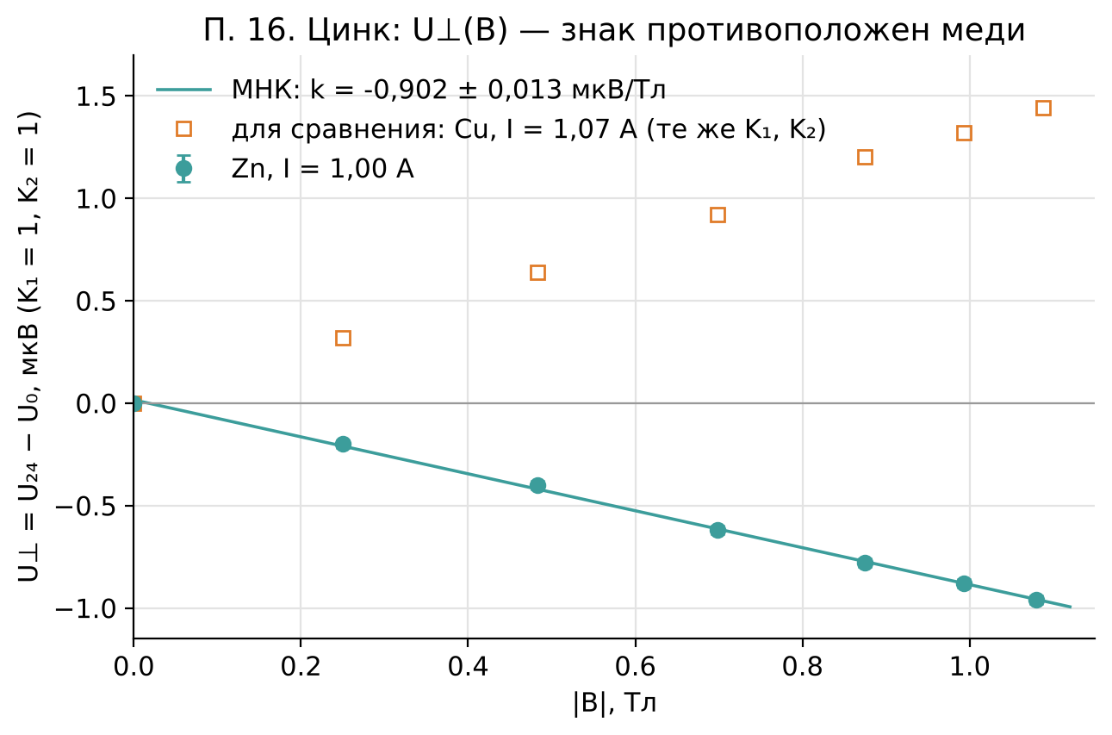
Рис. 7. Цинк: U⊥(B) при I = 1,00 А (U₀ = 28 дел.). Для сравнения — медь при тех же положениях ключей
За начало отсчёта взят измеренный отсчёт без поля U₀ = 28 дел. Прямая: U⊥ = (−0,902 ± 0,013)·|B| + (0,015 ± 0,010) мкВ, r² = 0,9989. Свободный член равен нулю в пределах ошибки.
|R_{H}(Zn)| = 0,9018·10⁻⁶ В/Тл × 8·10⁻⁵ м / 1,00 А = 7,21·10⁻¹¹ м³/Кл (стат. ошибка ±0,10). Знак наклона противоположен меди (п. 10), поэтому R_{H}(Zn) > 0.

П. 17. Концентрация носителей, ρ₀ и σ₀
Методичка: для обоих образцов рассчитать концентрацию n, удельное сопротивление ρ₀ и проводимость σ₀.
$n_{} = \frac{1}{e{|R}_{H}|}, ρ_{0} = \frac{U_{34} a h}{I l}, σ_{0} = \frac{1}{ρ_{0}}$
Расчёт для серебра: n = 1/(1,602·10⁻¹⁹ × 7,943·10⁻¹¹) = 7,86·10²⁸ м⁻³; ρ₀ = 360·10⁻⁶ В × 0,011 м × 9·10⁻⁵ м / (1 А × 0,015 м) = 2,38·10⁻⁸ Ом·м; σ₀ = 4,21·10⁷ См/м.
Для меди: n = 9,77·10²⁸ м⁻³; ρ₀ = 295·10⁻⁶ × 0,008 × 5·10⁻⁵ / (1 × 0,006) = 1,97·10⁻⁸ Ом·м; σ₀ = 5,08·10⁷ См/м.
Для цинка n = 8,65·10²⁸ м⁻³ (формальная оценка «эффективной» концентрации дырок в однозонной модели). ρ₀ цинка не определяется: продольное напряжение для него не измерялось (п. 11 требует только два образца).
Металл | n, 10²⁸ м⁻³ | n_{ат}, 10²⁸ м⁻³ | n / n_{ат} | ρ₀, 10⁻⁸ Ом·м | σ₀, 10⁷ См/м
Ag | 7,86 | 5,86 | 1,34 | 2,38 | 4,21
Cu | 9,77 | 8,49 | 1,15 | 1,97 | 5,08
Zn | 8,65 | 6,57 | 1,32 | — | —
Таблица 11. Концентрация носителей и удельная проводимость
Здесь n_{ат} = ρN_{A}/M — концентрация атомов (плотность и молярная масса — справочные). Для Cu и Ag получается примерно один электрон проводимости на атом (n/n_{ат} ≈ 1,2–1,3), как и должно быть для одновалентных металлов в модели свободных электронов. Это хорошая проверка порядка величины R_{H}.

П. 18. Подвижность носителей
Методичка: по n и σ₀ с помощью (3.18) вычислить подвижность μ, ответ дать в см²/(В·с).
Из σ₀ = enμ и n = 1/(e|R_{H}|):
${|μ}_{}| = \frac{σ_{0}}{e n} = σ_{0}{|R}_{H}| = \frac{α I_{34} l}{U_{34} a}$
Последнее равенство показывает, что толщина h сокращается: подвижность не зависит от самой неточно известной величины — толщины фольги.
Серебро: μ = 4,209·10⁷ См/м × 7,943·10⁻¹¹ м³/Кл = 0,00334 м²/(В·с) = 33,4 см²/(В·с).
Медь: μ = 5,085·10⁷ × 6,387·10⁻¹¹ = 0,00325 м²/(В·с) = 32,5 см²/(В·с).
Перевод: 1 м²/(В·с) = 10⁴ см²/(В·с). Подвижность цинка не определяется (нет σ₀). Для сравнения: у полупроводника InSb в работе 3.3.6 подвижность ~6·10⁴ см²/(В·с) — в тысячу раз больше, зато концентрация носителей меньше в ~10⁷ раз.

П. 19. Почему у цинка знак постоянной Холла «аномальный»
Методичка: дать качественное объяснение знаку постоянной Холла цинка.
В модели свободных электронов R_{H} = −1/(ne) < 0 для любого металла. Опыт же показывает, что у цинка знак ЭДС Холла противоположен меди, т. е. R_{H}(Zn) > 0 — как будто ток переносят положительные заряды.
Объяснение — в зонной структуре. Цинк двухвалентен: на атом приходится 2 валентных электрона, и этого как раз хватило бы, чтобы целиком заполнить первую зону Бриллюэна. Но зоны перекрываются, поэтому часть электронов переходит во вторую зону, а у верха первой зоны остаются незаполненные состояния. Электроны вблизи верхнего края почти заполненной зоны имеют отрицательную эффективную массу: в электрическом и магнитном полях они ведут себя как частицы с зарядом +e и положительной массой — дырки. У цинка вклад этих дырочных участков поверхности Ферми в эффект Холла преобладает, поэтому R_{H} > 0. Положительные ионы решётки здесь ни при чём — они неподвижны.
Так как в образце есть и электроны, и дырки, точная формула R_{H} = (pμ_{p}² − nμ_{n}²)/[e(pμ_{p} + nμ_{n})²] (контрольный вопрос 7), и концентрация, найденная по 1/(eR_{H}), — лишь эффективная величина. Кроме того, решётка цинка гексагональная, R_{H} зависит от ориентации кристаллитов, и справочные значения у разных авторов различаются в несколько раз.
В формулировке п. 19 лабника написано, что константа Холла цинка «отрицательна». Это противоречит введению к разделу (с. 148: цинк, кадмий, бериллий — металлы с дырочной проводимостью) и нашему опыту. Вероятнее всего, это опечатка; в ответе стоит опираться на знак, полученный в эксперименте.

П. 20. Погрешности и сравнение с табличными значениями
Методичка: оценить погрешности и сравнить результаты с табличными.
Ниже приведены стандартные неопределённости (k = 1). Приборные и отсчётные погрешности, заданные границей Δ, переводятся в стандартные делением на √3 (равномерное распределение). Независимые вклады складываются в квадратуре:
$\frac{u_{R}}{R_{H}} = \sqrt{ε^{2}​_{стат} + ε^{2}​_{U} + ε^{2}​_{B} + ε^{2}​_{I} + ε^{2}​_{h}}$
Откуда берутся вклады:
- ε_{стат} — стандартная ошибка МНК наклона α (для Zn — наклона k); она включает весь случайный разброс отсчётов, токов и т. п.;
- ε_{U} — класс микровольтметра: Δ = 2,5 % × 3 мкВ = 0,075 мкВ (систематическая ошибка шкалы), отнесённая к наибольшему измеренному U⊥ (Ag ≈ 0,94, Cu ≈ 1,44, Zn ≈ 0,96 мкВ);
- ε_{B} — градуировка поля: граница 3 % (по расхождению ходов, табл. 6);
- ε_{I} — масштаб индикатора тока 0,5 % (для серии Zn при 1 А: Δ = 0,5 %·1 А + 0,02 А = 0,025 А);
- ε_{h} — толщина известна до последней цифры на держателе: Δh = 0,005 мм (это 6 % для Ag, 10 % для Cu, 6 % для Zn). Ширина и длина — Δ = 0,5 мм.
Вклад в R_{H} | Ag | Cu | Zn
ε_{стат} (МНК) | 5,9 % | 3,2 % | 1,5 %
ε_{U} (класс прибора) | 4,6 % | 3,0 % | 4,5 %
ε_{B} (градуировка) | 1,7 % | 1,7 % | 1,7 %
ε_{I} (ток) | 0,3 % | 0,3 % | 1,4 %
ε_{h} (толщина) | 3,2 % | 5,8 % | 3,6 %
Итого u_{R}/R_{H} | 8,4 % | 7,5 % | 6,4 %
Таблица 12. Бюджет неопределённости постоянной Холла
Для σ₀ = Il/(U₃₄ah): отсчёт U₃₄ (±½ дел. и класс 1,5 % на пределе 750 мкВ), ток (±0,025 А при 1 А), a, l, h. Получается u_{σ}/σ₀ = 5,2 % для Ag и 8,8 % для Cu (у меди велики относительные ошибки малых l = 6 мм и h = 0,05 мм). Для подвижности толщина сокращается: u_{μ}/μ = 8,7 % (Ag) и 8,2 % (Cu). Концентрация n = 1/(eR_{H}) имеет ту же относительную погрешность, что и R_{H}.
Металл | R_{H}, 10⁻¹⁰ м³/Кл | R_{H} табл., 10⁻¹⁰ м³/Кл | Носители | n, 10²⁸ м⁻³ | σ₀, 10⁷ См/м | b = μ, см²/(В·с)
Ag | −(0,79 ± 0,07) | −0,89 | электроны | 7,9 ± 0,7 | 4,21 ± 0,22 | 33 ± 3
Cu | −(0,64 ± 0,05) | −0,55 | электроны | 9,8 ± 0,7 | 5,08 ± 0,45 | 32 ± 3
Zn | +(0,72 ± 0,05) | +(0,3…1,0) | дырки | 8,7 ± 0,6 | — | —
Таблица 13. Итоговые результаты (± — стандартная неопределённость)
Сравнение с табличными значениями (комнатная температура):
- Ag: |R_{H}| = 0,794·10⁻¹⁰ против 0,89·10⁻¹⁰ м³/Кл — на 11 % меньше, что соответствует 1,4 стандартным неопределённостям; вариант «через ноль» (0,880·10⁻¹⁰) совпадает с таблицей в пределах 1 %.
- Cu: |R_{H}| = 0,639·10⁻¹⁰ против 0,55·10⁻¹⁰ м³/Кл — больше на 16 % (1,9 σ). Главный вклад в погрешность — толщина 0,05 мм.
- Zn: R_{H} = +0,72·10⁻¹⁰ м³/Кл лежит внутри разброса справочных данных +(0,3…1,0)·10⁻¹⁰; знак (дырочный) совпадает.
- ρ₀: Cu 1,97·10⁻⁸ против 1,68·10⁻⁸ Ом·м (+17 %, ≈ 1,7 σ — согласие удовлетворительное). Ag 2,38·10⁻⁸ против 1,59·10⁻⁸ Ом·м (+49 %) — расхождение больше погрешности.
- μ: Cu 32 см²/(В·с) совпадает с табличной оценкой σ|R_{H}| = 5,96·10⁷ × 0,55·10⁻¹⁰ ≈ 33 см²/(В·с). Для Ag табличная оценка 6,30·10⁷ × 0,89·10⁻¹⁰ ≈ 56 см²/(В·с), у нас 33 — занижение целиком связано с завышенным ρ₀.
Возможная причина завышенного ρ₀ серебра. Нагрев образца исключается: чтобы ρ выросло на 50 %, фольга должна была нагреться более чем на 100 К. Вероятнее геометрия: в формулу входит отношение l/(ah), и при неточном «номинальном» значении толщины фольги (0,09 мм) или если расстояние l = 15 мм отсчитано не между центрами контактов, ошибка легко достигает десятков процентов. Не исключён и сплав/примеси (технический образец, а не чистое серебро) — у сплавов ρ заметно выше, а R_{H} почти не меняется, что и наблюдается.

Выводы
- Снята калибровка электромагнита (15 точек); кривая нелинейна из-за насыщения сердечника, гистерезис не превышает 2,6 %. Поле в сериях найдено интерполяцией по прямому ходу.
- Для всех образцов ЭДС Холла линейно зависит от поля (r² ≥ 0,97), а наклон k линейно растёт с током — в согласии с формулой U⊥ = R_{H}IB/h. При обращении поля наклон у меди не изменился (0,1 %), т. е. паразитное напряжение U₀ исключено правильно.
- Постоянные Холла: R_{H}(Ag) = −(0,79 ± 0,07)·10⁻¹⁰, R_{H}(Cu) = −(0,64 ± 0,05)·10⁻¹⁰, R_{H}(Zn) = +(0,72 ± 0,05)·10⁻¹⁰ м³/Кл; значения согласуются с табличными в пределах 1–2 σ.
- В меди и серебре проводимость электронная, в цинке — дырочная (знак ЭДС Холла противоположен меди при тех же положениях ключей), что объясняется зонной структурой двухвалентного цинка.
- Концентрация электронов: Ag 7,9·10²⁸, Cu 9,8·10²⁸ м⁻³ — около одного электрона на атом. Удельная проводимость: Ag 4,21·10⁷, Cu 5,08·10⁷ См/м. Подвижность электронов: Ag 33, Cu 32 см²/(В·с).
- Основные источники погрешности — малые холловские напряжения (около 1 мкВ, т. е. ~25 делений шкалы) и неточно известная толщина фольги.

Источники справочных данных
Сивухин Д. В. Общий курс физики. Т. III, § 98, 100. Лабораторный практикум по общей физике, т. 2 (Электричество и магнетизм), введение к разделу III, п. 4, работа 3.3.5. Kittel C. Introduction to Solid State Physics (табл. постоянных Холла: Cu −0,55, Ag −0,84…−0,90 ·10⁻¹⁰ м³/Кл). NIST, Low-Temperature Properties of Silver (R_{H}(Ag) = −8,8·10⁻¹¹ м³/Кл при 300 К). Удельные сопротивления при 20 °C: Ag 1,59, Cu 1,68 ·10⁻⁸ Ом·м. PHYWE, Hall effect in metals (P2530300): справочные R_{H} меди и цинка.

